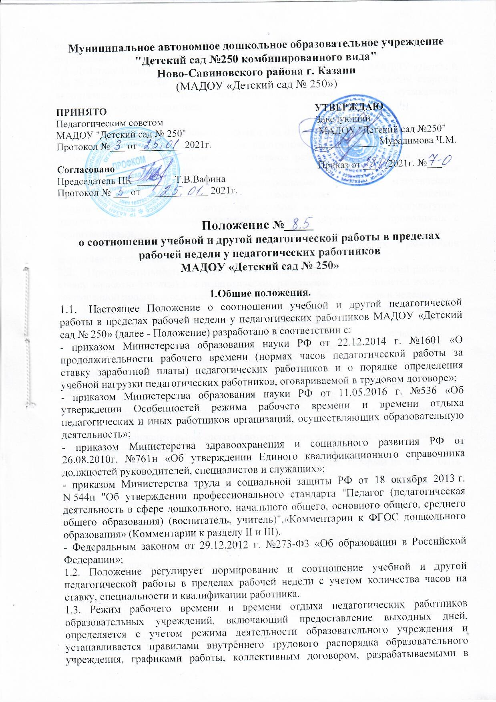
Муниципальное автономное дошкольное образовательное учреждение
"Детский сад №250 комбинированного вида"
Ново-Савиновского района г. Казани
(МАДОУ «Детский сад № 250»)

ПРИНЯТО УТВЕРЖДАЮ
Педагогическим советом Заведующий
МАДОУ "Детский сад № 250" МАДОУ "Детский сад №250"
Протокол №___ от _________2021г. ____________ Мурадимова Ч.М.

Согласовано Приказ от _____2021г. №___
Председатель ПК _______ Т.В.Вафина
Протокол № ___ от _____________ 2021г.

Положение №_____
о соотношении учебной и другой педагогической работы в пределах
рабочей недели у педагогических работников
МАДОУ «Детский сад № 250»

1.Общие положения.
  - Настоящее Положение о соотношении учебной и другой педагогической работы в пределах рабочей недели у педагогических работников МАДОУ «Детский сад № 250» (далее - Положение) разработано в соответствии с:
- приказом Министерства образования науки РФ от 22.12.2014 г. №1601 «О продолжительности рабочего времени (нормах часов педагогической работы за ставку заработной платы) педагогических работников и о порядке определения учебной нагрузки педагогических работников, оговариваемой в трудовом договоре»;
- приказом Министерства образования науки РФ от 11.05.2016 г. №536 «Об утверждении Особенностей режима рабочего времени и времени отдыха педагогических и иных работников организаций, осуществляющих образовательную деятельность»;
- приказом Министерства здравоохранения и социального развития РФ от 26.08.2010г. №761н «Об утверждении Единого квалификационного справочника должностей руководителей, специалистов и служащих»;
- приказом Министерства труда и социальной защиты РФ от 18 октября 2013 г. N 544н "Об утверждении профессионального стандарта "Педагог (педагогическая деятельность в сфере дошкольного, начального общего, основного общего, среднего общего образования) (воспитатель, учитель)",«Комментарии к ФГОС дошкольного образования» (Комментарии к разделу II и III).
- Федеральным законом от 29.12.2012 г. №273-Ф3 «Об образовании в Российской Федерации»;
1.2. Положение регулирует нормирование и соотношение учебной и другой педагогической работы в пределах рабочей недели с учетом количества часов на ставку, специальности и квалификации работника.
1.3. Режим рабочего времени и времени отдыха педагогических работников образовательных учреждений, включающий предоставление выходных дней, определяется с учетом режима деятельности образовательного учреждения и устанавливается правилами внутреннего трудового распорядка образовательного учреждения, графиками работы, коллективным договором, разрабатываемыми в соответствии с Трудовым кодексом РФ, федеральными законами и иными нормативными правовыми актами, настоящим Положением.
1.4. Действие Положения распространяется только на работников МАДОУ «Детский сад № 250», должности которых относятся к педагогическим: воспитатель, старший воспитатель, педагог-психолог, инструктор по физической культуре, музыкальный руководитель, учитель-логопед.

2. Структура рабочего времени педагогических работников.
- В рабочее время педагогических работников в зависимости от занимаемой должности включается учебная, воспитательная работа, индивидуальная работа с воспитанниками, а также другая педагогическая работа, предусмотренная должностными обязанностями индивидуальным планом, методическая, подготовительная, организационная, диагностическая, работа по ведению мониторинга, работа, предусмотренная планами воспитательных, физкультурно-оздоровительных, спортивных, творческих и иных мероприятий, проводимых с воспитанниками.
Конкретные должностные обязанности педагогических работников определяются трудовыми договорами и должностными инструкциями.
- Продолжительность рабочего времени (норма часов педагогической работы за ставку заработной платы) для педагогических работников устанавливается исходя из сокращенной продолжительности рабочего времени не более 36 часов в неделю.
- Педагогическим работникам в зависимости от должности и (или) специальности с учетом особенностей их труда устанавливается:
- 36 часов в неделю: воспитателям, старшим воспитателям, педагогу-психологу;
- 30 часов в неделю: инструктору по физической культуре;
- 24 часа в неделю: музыкальным руководителям;
- 20 часов в неделю: учителям- логопедам.
- Норма часов педагогической работы за ставку заработной платы педагогических работников установлена в астрономических часах.
- За педагогическую работу, выполняемую с согласия педагогических работников сверх установленной нормы часов за ставку заработной платы, производится дополнительная оплата соответственно получаемой ставке заработной платы в одинарном размере.
- Режим рабочего времени педагогических работников, которым не может быть обеспечена полная педагогическая нагрузка и гарантируется выплата ставки заработной платы в полном размере.
- Конкретная продолжительность учебных занятий, а также перерывов между ними предусматривается с учетом соответствующих санитарно-эпидемиологических правил и нормативов (СанПиН), утвержденных в установленном порядке.
- Часть педагогической работы работников, требующая затрат рабочего времени, которое не конкретизировано по количеству часов, вытекает из их должностных обязанностей, предусмотренных уставом МАДОУ «Детский сад № 250», правилами внутреннего трудового распорядка МАДОУ «Детский сад № 250», тарифно-квалификационными(квалификационными) характеристиками, и регулируется графиками и планами работы, и включает:
- выполнение обязанностей, связанных с участием в работе педагогических, методических советов, с работой по проведению родительских собраний, консультаций, оздоровительных, воспитательных и других мероприятий, предусмотренных образовательной программой;
- организацию и проведение методической, диагностической и консультативной помощи родителям (законным представителям), семьям, обучающим детей на дому в соответствии с медицинским заключением;
- время, затрачиваемое непосредственно на подготовку к работе по обучению и воспитанию, изучению их индивидуальных способностей, интересов и склонностей, а также их семейных обстоятельств и жилищно-бытовых условий.
- При составлении графиков работы педагогических работников перерывы в рабочем времени, не связанные с отдыхом и приемом работниками пищи, не допускаются, за исключением случаев, предусмотренных настоящим Положением.
- Для педагогических работников, выполняющих свои обязанности непрерывно в течение рабочего дня, перерыв для приема пищи не устанавливается. Работникам МАДОУ «Детский сад № 250» обеспечивается возможность приема пищи одновременно вместе с воспитанниками или отдельно в специально отведенном для этой цели помещении.
- Периоды времени, в течение которых МАДОУ «Детский сад № 250» осуществляет свою деятельность, свободные для педагогических работников, ведущих педагогическую работу, от проведения учебных занятий по расписанию, регулируемых графиками и планами работы, педагогический работник использует для повышения квалификации, самообразования, научно-методической деятельности, подготовки к занятиям т.п.
- Периоды отмены образовательной деятельности для воспитанников по санитарно- эпидемиологическим, климатическим и другим основаниям являются рабочим временем педагогических работников МАДОУ «Детский сад № 250». В такие периоды педагогические работники привлекаются к учебно-воспитательной, методической, организационной работе на основании приказа по МАДОУ «Детский сад № 250».

3. Определение педагогической нагрузки педагогическим работникам
  - Объем педагогической нагрузки педагогическим работникам устанавливается, исходя из количества часов на ставку, обеспеченности кадрами, других конкретных условий в МАДОУ «Детский сад № 250». Педагогическая нагрузка педагогического работника, оговариваемая в трудовом договоре, должна соответствовать требованиям законодательства РФ.
  - Объем педагогической нагрузки педагогических работников больше или меньше нормы часов за должностной оклад устанавливается только с их письменного согласия.
  - Педагогическая работа в том же МАДОУ «Детский сад № 250» для педагогических работников совместительством не считается.
  - Педагогическая нагрузка педагогических работников, находящихся к началу учебного года в отпуске по уходу за ребенком до достижения им возраста трех лет либо ином отпуске, устанавливается при распределении ее на очередной учебный год на общих основаниях и передается на этот период для выполнения другими педагогическими работниками.
  - Тарификация педагогических работников производится один раз в год на 1 сентября текущего учебного года. При невыполнении по независящим от педагогического работника причинам объема установленной педагогической нагрузки, уменьшение заработной платы не производится.

4. Распределение рабочего времени воспитателей.
- Воспитатель, исполняющий педагогическую работу в пределах рабочей недели на ставку заработной платы, выполняет должностные функции в первую и вторую половину дня через день.
Для воспитателей введен суммированный учет рабочего времени, с отчетным периодом один месяц. Режим работы воспитателей, работающих на ставку заработной платы при режиме 36 - часовой рабочей недели, распределяется согласно графику.
- В первую половину дня воспитатель исполняет свои должностные обязанности, связанные с организацией деятельности непосредственно с детьми:
- организует и осуществляет утренний фильтр при приеме воспитанников в учреждение, проводит беседу с родителями (законными представителями) о состоянии здоровья воспитанников;
- организует работу дежурных воспитанников по уголку природы, столовой, учебной деятельности;
- предлагает дидактические и сюжетно-ролевые игры воспитанникам для совместной и самостоятельной деятельности;
- проводит утреннюю гимнастику с элементами дыхательной и артикуляционной гимнастик;
- осуществляет воспитание культурно-гигиенических навыков;
- организует учебную деятельность в соответствие с расписанием занятий, утвержденным руководителем учреждения для данной возрастной группы;
- обеспечивает выход воспитанников на прогулку в строгом соответствии с режимом дня, утвержденном руководителем для данной возрастной группы;
- обеспечивает организацию и проведение игровой, познавательной, исследовательской, оздоровительной деятельности воспитанников на прогулке (все составляющие части прогулки), их безопасность;
- контролирует выдачу и доведение до воспитанников нормы питания, в младших группах докармливает;
- обеспечивает спокойный переход воспитанников к дневному сну и порядок в группе для передачи группы второму воспитателю, использует в спальне записи звуков природы, тихой релаксирующей музыки.
- Во время работы во вторую половину дня воспитатель осуществляет прием группы от первого воспитателя: количество детей, состояние их здоровья, успешность воспитанников в освоении программы, реализуемой в МАДОУ «Детский сад № 250», результатах проведенной индивидуальной работы с воспитанниками, в том числе и с детьми, имеющими ограниченные возможности здоровья, организацию работы с родителями, состояние групповых помещений.
В период дневного сна воспитанников с 13.00 до 15.00 воспитатель:
- обеспечивает условия для полноценного дневного сна воспитанников;
- осуществляет работу с документацией группы, разработку конспектов и подготовку к непосредственной образовательной деятельности во вторую половину дня или на следующий рабочий день, готовит атрибуты, демонстрационный и раздаточный материал к образовательной деятельности, готовит консультации для родителей;
- участвует в консультациях со специалистами МАДОУ «Детский сад № 250» по плану взаимодействия;
- принимает участие в заседаниях педагогического совета, семинарах, педагогических часах и пр.;
- оформляет выставки детских работ, с указанием темы работы, цели и даты проведения;
- готовит дидактические материалы для совершенствования развивающей образовательной среды группы.
После пробуждения воспитанников с 15.00 до 18.00 воспитатель:
- проводит гимнастику после сна;
- обеспечивает воспитание культурно-гигиенических навыков при приеме пищи воспитанниками в режиме дня, выдачу и доведение до воспитанников нормы блюд, в младших группах докармливает;
- организует хозяйственно-бытовой труд воспитанников в уголке природы и пр.;
- обеспечивает индивидуальную работу с воспитанниками по всем направлениям деятельности, в соответствие с календарным планированием;
- обеспечивает выход воспитанников на вечернюю прогулку в соответствии с режимом дня;
- обеспечивает организацию и проведение игровой, познавательной, исследовательской, оздоровительной деятельности воспитанников на прогулке (все составляющие части прогулки), их безопасность;
- организует консультативную работу с родителями по индивидуальному развитию ребенка, динамике его развития, организует просветительскую работу по привитию педагогической культуры родителям.
4.5. Режим работы воспитателя фиксируется в трудовом договоре, при изменении режима работы - в дополнительном соглашении к трудовому договору.

5. Распределение рабочего времени старшего воспитателя.
5.1. Педагогическая нагрузка старшего воспитателя в МАДОУ «Детский сад № 250» на ставку заработной платы составляет 36 часов в неделю при пятидневной рабочей неделе.
5.2. Старший воспитатель, исполняющий педагогическую работу в пределах рабочей недели на ставку заработной платы, выполняет свои должностные функции, которые определяются трудовым договорам и должностными инструкциями.
5.3. Участвует в работе консультационного центра МАДОУ «Детский сад №250».

      - Распределение рабочего времени педагога-психолога.
        - В соответствии со своей фундаментальной и специальной подготовкой педагог-психолог может выполнять следующие виды профессиональной деятельности: консультативную, развивающую, коррекционную, диагностико-аналитическую, экспертно-консультационную, учебно-воспитательную, профилактическую, культурно-просветительскую и организационно- методическую.
6.2. Педагогическая нагрузка педагога-психолога в МАДОУ «Детский сад № 250» на ставку составляет 36 часов в неделю, из них:
- на индивидуальную и групповую профилактическую, диагностическую, консультативную, коррекционную, развивающую, учебную, просветительскую работу с воспитанниками; на экспертную, консультационную работу с педагогическими работниками и родителями (законными представителями) по вопросам развития, обучения и воспитания детей в МАДОУ «Детский сад № 250»; на участие в психолого-медико-педагогическом консилиуме МАДОУ «Детский сад № 250» педагог-психолог затрачивает не менее 18 часов в неделю;
- остальное время в пределах установленной педагогу-психологу продолжительности рабочего времени приходится на подготовку к индивидуальной и групповой работе с воспитанниками; обработку, анализ и обобщение полученных результатов; подготовку к экспертно - консультационной работе с педагогическими работниками и родителями обучающихся, воспитанников; организационно - методическую деятельность (повышение личной профессиональной квалификации, самообразование, супервизорство, участие в методических объединениях практических психологов, заполнение аналитической и отчетной документации и др.).
- участвует в работе консультационного центра МАДОУ «Детский сад № 250»
6.3. Выполнение указанной работы педагогом-психологом может осуществляться как непосредственно в МАДОУ «Детский сад № 250» (при обеспечении администрацией МАДОУ «Детский сад № 250» необходимых условий работы с учетом специфики и требований к профессиональной деятельности педагога-психолога), так и за его пределами, что предусматривается правилами внутреннего трудового распорядка МАДОУ «Детский сад № 250».

      - Распределение рабочего времени инструктора по физической культуре.
        - Педагогическая нагрузка инструктора по физической культуре в МАДОУ «Детский сад № 250» на ставку составляет 30 часов в неделю.
        - Инструктор по физической культуре выполняет установленный ему объем нагрузки в соответствии с расписанием, участвует в обязательных плановых мероприятиях и самостоятельно планирует индивидуальную работу с детьми. Инструктор по физической культуре планирует содержание работы по физическому воспитанию в соответствии с годовым планом работы и определяет ее виды и формы исходя их имеющихся в МАДОУ «Детский сад № 250» условий.
        - Период времени, свободные от проведения учебных занятий по расписанию, от выполнения иных обязанностей, регулируемых графиками и планами работы, использует для следующих видов деятельности:
- консультирует родителей и педагогов по вопросам физического воспитания дошкольников;
- участвует в заседаниях педагогического совета, психолого-медико- педагогической комиссии МАДОУ «Детский сад № 250»;
- осуществляет контроль состояния и эксплуатации спортивных сооружений и оборудования;
- оформляет необходимую документацию в соответствии с нормативными требованиями;
- участвует в работе консультационного центра МБДОУ «Детский сад № 151»

            - Распределение рабочего времени музыкального руководителя.
8.1. Педагогическая нагрузка музыкального руководителя в МБДОУ «Детский сад № 151» на ставку составляет 24 часа в неделю.
8.2. Музыкальный руководитель выполняет установленный ему объем нагрузки в соответствии с расписанием, участвует в обязательных плановых мероприятиях и самостоятельно планирует индивидуальную работу с детьми.
8.3. Период времени, свободные от проведения учебных занятий по расписанию, от выполнения иных обязанностей, регулируемых графиками и планами работы, использует для следующих видов деятельности:
- координирует работу воспитателей и родителей по вопросам музыкального образования детей;
- осуществляет подготовку и проведение детских праздников и открытых занятий;
- участвует в подготовке педагогических советов, методических объединений, готовит отчеты по выполнению планов своей работы, сообщения из опыта работы;
- консультирует родителей и воспитателей по вопросам музыкального воспитания детей в семье;
- участвует в работе консультационного центра МАДОУ «Детский сад № 250».

9.Распределение рабочего времени учителя – логопеда.
- Педагогическая нагрузка учителя-логопеда, исполняющего педагогическую работу, в пределах рабочей недели на 1 ставку заработной платы составляет 20 часов в неделю, из них:
          - - на групповую, индивидуальную, диагностическую, коррекционную, развивающую, работу с воспитанниками не менее 17 часов;
- остальное время в пределах установленной учителю-логопеду продолжительности рабочего времени приходится на подготовку к индивидуальной и групповой работе с воспитанниками;
- экспертную, консультационную работу с педагогическими работниками и родителями (законными представителями) по вопросам развития, обучения и воспитания детей в МАДОУ «Детский сад № 250»;
- на участие в психолого-медико-педагогическом консилиуме МАДОУ «Детский сад № 250»;
- организационно - методическую деятельность (участие в методических объединениях учителей-логопедов, заполнение аналитической и отчетной документации и др.).
9.2. В целях обеспечения воспитаннику приоритетно реализацию индивидуального коррекционно-образовательного маршрута допускается проводить работу в течение всего времени пребывания воспитанника в МАДОУ «Детский сад № 250» , в том числе и во время проведения непосредственно образовательной деятельности (с отрывом детей от занятий в группе), режимных моментов (прогулки) и самостоятельной деятельности, с учетом индивидуальных особенностей ребенка с письменного заявления-согласия родителей (законных представителей).
9.3. Продолжительность индивидуальных занятий зависит от речевого диагноза, возраста ребенка, индивидуальных особенностей развития ребенка, его психофизического статуса. Длительность занятий закладывается с учетом привода и отвода детей в группы.
9.4. Допускается совмещение при проведении занятий в вечернее время с консультированием или открытым занятием для родителей (законных представителей).
  - Наряду с коррекционными мероприятиями:
- проводит профилактическую работу в МАДОУ «Детский сад № 250» по предупреждению нарушений речи у детей;
- проводит работу с воспитателями МАДОУ «Детский сад № 250» по проблеме речевого развития детей дошкольного возраста (консультации, семинары, семинары-практикумы и другие формы и виды работ), с родителями (законными представителями) воспитанников, посещающих его занятия и по индивидуальным запросам родителей (законных представителей);
- участвует в работе консультационного центра МАДОУ «Детский сад № 250»
9.6. Режим работы учителя-логопеда фиксируется в трудовом договоре, при изменении режима работы - в дополнительном соглашении к трудовому договору.

10. Заключительные положения.
10.1. Срок действия Положения до замены новым.
10.2. МАДОУ «Детский сад № 250» обеспечивает доступность и открытость информации путем размещения настоящего Положения на официальном сайте МАДОУ «Детский сад № 250» в сети интернет edu.tatar.ru.

